Муниципальное бюджетное учреждение дополнительного образования Центр творчества «Радуга» муниципального образования Тимашевский район

Малотиражная газета
№ 9, сентябрь 2021 года

День открытых дверей «Дом, где вас любят и ждут»

«Дом, где вас любят и ждут» - под таким названием 8 сентября 2021 года прошёл День открытых дверей в Центре творчества «Радуга» ст. Роговской.
С утра в фойе Центра гостей встречала весёлая музыка и красочная выставка детских работ. На празднично украшенной площадке ребята приняли участие в развлекательной программе, организованной педагогами-организаторами. Вместе с героями Профессором Знайкиным, Пеппи и Феей Творчества дети познакомились с основными видами деятельности Центра, а также играли, танцевали и отгадывали загадки.
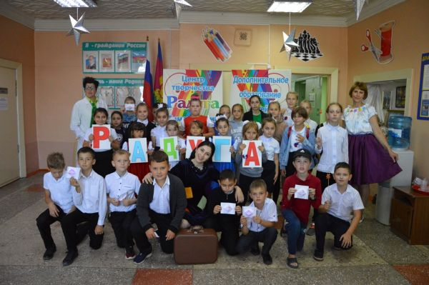
Руководителем объединения «Юный техник» Ю.А. Горчинским был организован запуск в небо модели ракеты, сконструированной учащимися, посещающими объединение.
В финале мероприятия ребята совершили небольшую экскурсию по гостеприимному Дому, где в каждом кабинете их ждали педагоги дополнительного образования, познакомившие всех с деятельностью своих объединений.
Педагогами отдела «Прикладное мастерство» для гостей проведены творческие мастер-классы по изготовлению сувениров из различных материалов.
Участники мероприятия проявили активность, любознательность, творческую фантазию и мы надеемся, сделали свой выбор!

Подготовила заведующая отделом «Художественное творчество»
МБУДО ЦТ «Радуга» Н.В. Кучеренко

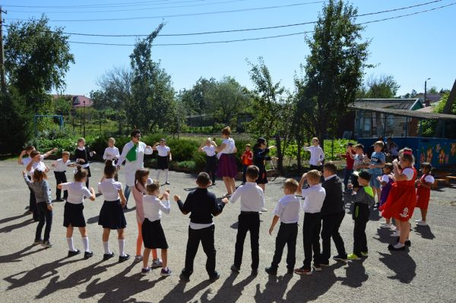

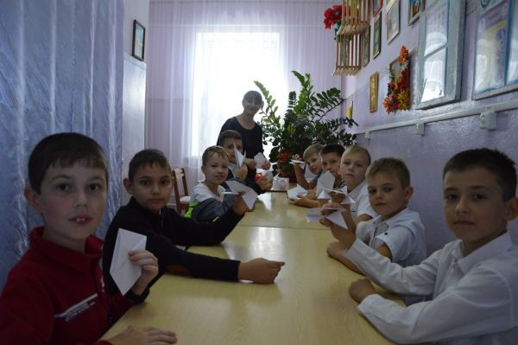

Единый день безопасности дорожного движения

21 сентября 2021 года в Центре творчества «Радуга» состоялся «Единый день безопасности дорожного движения». С учащимися объединений и клубов, родителями и педагогами был проведён ряд мероприятий, направленных на совершенствование и профилактику детского дорожно-транспортного травматизма.
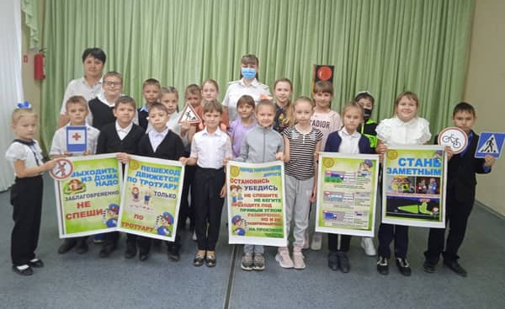
Для детей была организована встреча с Инспектором БДД ОГИБДД отдела МАФ России по Тимашевскому району капитаном полиции Н.Н. Василенко. Специалист провела с учащимися профилактическую беседу о безопасности дорожного движения. Основным вопросом стало безопасное поведение на улицах и дорогах. Ребята повторили правила для пешеходов, знаки дорожного движения, узнали о необходимости обязательного ношения светоотражающих элементов. Представители Госавтоинспекции рассказали детям о нелегком труде сотрудников ГИБДД.
В объединениях и клубах Центра были организованы выставки книг, журналов и буклетов по ПДД. Родителям розданы памятки «Родитель - ты тоже водитель!».
ЮИДовцы провели акцию «Стань заметным на дороге!», закрепив на одежде учащихся начальной школы светоотражающие значки.
Ребята приняли участие в играх и викторинах на знание правил дорожного движения, сигналов светофора, правил поведения в общественном транспорте и на дороге. С помощью игр, игровых ситуаций, бесед, круглых столов педагоги постарались донести до сознания детей, к чему может привести нарушение правил дорожного движения, способствовали развитию осторожности, осмотрительности на дорогах, воспитывали внимание и сосредоточенность.

Подготовила педагог дополнительного образования
МБУДО ЦТ «Радуга» И.В. Палёная

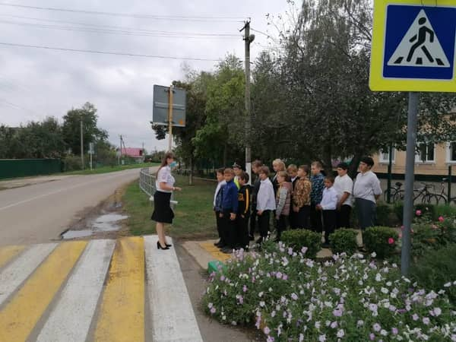

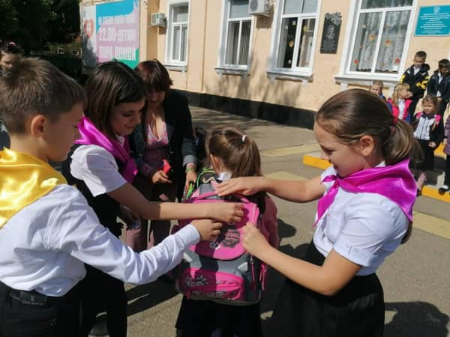

Газета «Здравствуйте!»№9, сентябрь 2021 года  Учредитель и издатель: администрация МБУДО ЦТ «Радуга» | Адрес: ст. Роговская, ул.  Ленина, 95 Г  8(86130) – 66-1-50 | Координатор: Кучеренко Н.В.  Главный редактор: Кучинская Е.Н.  Члены редколлегии: Ревазян О.М, Климочкина Ю.Ю.

